

**ИНСТРУКЦИЯ ДЛЯ ЗАКАЗЧИКОВ**

**работа в государственной информационной системе**

**в сфере закупок Новосибирской области**

**ЗАПРОС ПРЕДЛОЖЕНИЙ**

Оглавление

1. Формирование закупки 3

1.1 Формирование закупки с помощью операции «Формирование закупки» 3

1.2 Заполнение раздела «Общая информация о закупке» 5

1.3 Заполнение раздела «Информация о лотах закупки» 8

1.4 Заполнение раздела «Условия договора» 10

1.5 Заполнение раздела «Информация об объекте закупки» 13

1.6 Заполнение раздела «Требование» 13

1.7 Заполнение раздела «Список критериев» 15

1.8 Заполнение раздела «Информация о процедуре закупки» 15

1.9 Заполнение раздела «Дополнительная информация о процедуре закупки для МСП»……………………………………………………………………………………..16

1.10 Заполнение раздела «Информация о предоставлении документации» 17

1.11 Заполнение раздела «Вложения» 18

1.12 Заполнение раздела «Обоснование внесения изменений» 22

1.13 Заполнение раздела «Обоснование отмены закупки» 23

1.14 Разделы «Задачи по документу», «История переходов», «История переходов по вложениям», «История подписей», «История прохождения контролей», «История взаимодействия с ИС» 24

2. Выполнение предварительных контролей 26

3. Перенос изменений в неопубликованную закупку (в состоянии «Редактируется») при уточнении позиции плана закупки 28

4. Перевод состояния документа. Выгрузка закупки в ЕИС 29

5. Перевод закупки в состояние «Завершен» 33

6. Внесение изменений в опубликованную закупку 34

7. Отмена закупки 35

1. Формирование закупки

## Формирование закупки с помощью операции «Формирование закупки»

Перейдите в группу интерфейсов «Планирование закупок», затем перейдите на интерфейс «Позиции планов закупки» (см. Рисунок 1).

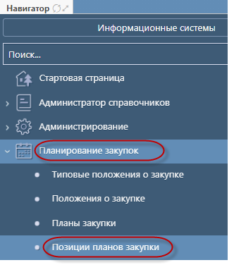

Рисунок 1 – Переход на интерфейс «Позиции планов закупки»

Выберите позицию плана закупок, на основании которой необходимо сформировать закупку, отметьте галкой, нажмите на кнопку «Операции» и выберите операцию «Формирование закупки», как показано на рисунке 2.

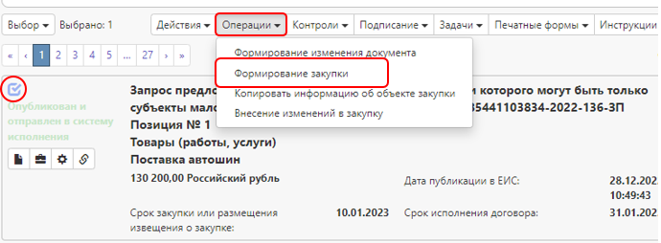

Рисунок 2 – Выбор операции «Формирование закупки»

ВНИМАНИЕ!

*Позиция плана закупок должна находиться в состоянии «Опубликован и отправлен в систему исполнения».*

В открывшейся форме операции параметр «Позиция(и) планов закупки» заполнится автоматически значением текущей выбранной позиции.

Если позиция не была выбрана (отмечена галкой), то нажмите на кнопку вызова справочника  и выберите необходимую запись на интерфейсе «Позиции планов закупки».

ВНИМАНИЕ!

*Параметр «Закупка» заполняется для установления связи закупки с позицией плана закупки в случае, если закупка была сформирована через операцию «Создать» на интерфейсе «Закупки». Функционал по созданию закупки без связи с позицией плана закупки предусмотрен только для закупок со способом определения поставщика «Единственный поставщик».*

После заполнения параметра «Позиция(и) планов закупки нажмите кнопку «Применить», как показано на рисунке 3.

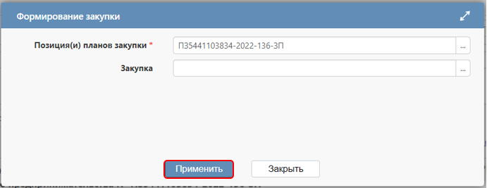

Рисунок 3 – Заполнение параметра формы операции «Формирование закупки»

В результате выполненных действий будет сформирована закупка в редактируемом состоянии, которая будет открыта в отдельной вкладке, как показано на рисунке 4.

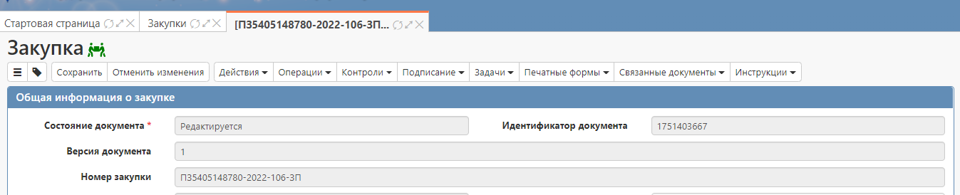

Рисунок 4 − Карточка сформированной закупки

## Заполнение раздела «Общая информация о закупке»

В разделе «Общая информация о закупке» часть полей будет заполнена системными данными или данными перенесенными с позиции плана закупки и будет недоступна для редактирования. При необходимости внесите изменения в открытые для редактирования поля.

Поля, обязательные для заполнения, отмечены знаком «*», как показано на рисунке 5.

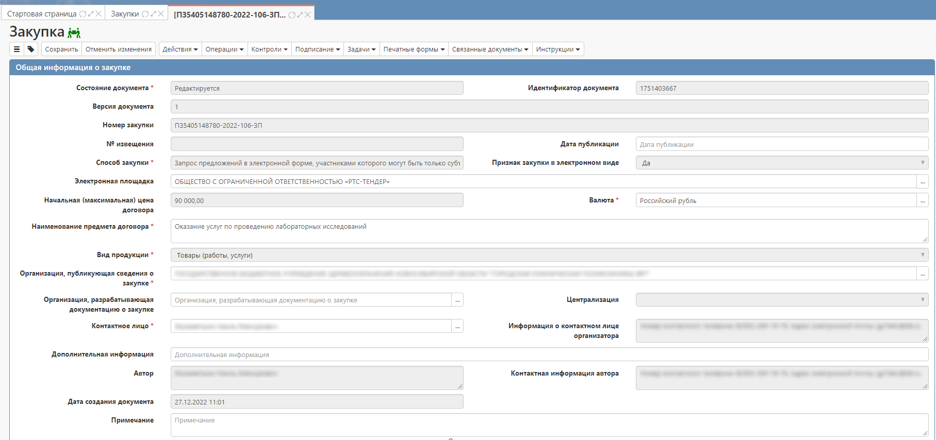

Рисунок 5 – Карточка «Общая информация о закупке»

Поле «Состояние документа» заполняется автоматически, информация в данном поле меняется при смене состояния документа в результате выполненых с ним действий.

Поле «Идентификатор документа» автоматически заполняется системным номером присвоенным системой ГИСЗ НСО.

Поле «Версия документа» заполнится значением «1» в соответствии со схемой нумерации версий закупок в ЕИС. Далее будет заполняться порядковым номером в случае внесения изменений в закупку.

Поле «Номер закупки» заполняется автоматически значением поля «Номер закупки (лота)» связанной позиции плана закупок.

Поле «№ извещения» заполняется автоматически на следующий день после того, как ЕИС передаст данные о размещении извещения в ЕИС.

Поле «Дата публикации» заполняется вводом значений с клавиатуры или выбором значения из календаря.

Поля «Способ закупки» и «Признак закупки в электронном виде», заполняются автоматически значением одноименных полей связанной позиции плана закупок.

Поле «Электронная площадка» заполняется выбором значения с интерфейса «Информационные системы». Для этого в поле необходимо нажать на кнопку вызова справочника .

Поле «Начальная (максимальная) цена договора» заполняется автоматически суммой значений поля «Сведения о начальной (максимальной) цене договора (цене лота)» всех записей детализации «Информация о лотах закупки».

Поле «Валюта» заполняется автоматически по умолчанию значением «Российский рубль». Поле открыто для редактирования, при необходимости выберите значение из справочника «ОКВ».

Поле «Наименование предмета договора» заполняется автоматически значением поля «Предмет договора» связанной позиции плана закупок. Поле открыто для редактирования, при необходимости внесите изменения.

Поле «Вид продукции» заполняется автоматически значением одноименного поля связанной позиции плана закупок.

Поле «Организация, публикующая сведения о закупке» заполняется автоматически организацией пользователя, формирующего документ.

Поле «Организация, разрабатывающая документацию о закупке» заполняется в случае, если закупка с НМЦД от 3 млн. и выше и разрабатывать документацию будет Уполномоченное учреждение. Данное поле заполнять не требуется, так как по закупкам способом определения поставщика «Запрос предложений» документацию разрабатывает заказчик самостоятельно.

Поле «Централизация» заполняется автоматически значением «Согласование документации» или «Разработка документации» в зависимости от заполнения поля «Организация, разрабатывающая документацию о закупке».

Поле «Контактное лицо» заполняется автоматически данными пользователя, который формирует документ. Поле открыто для редактирования, при необходимости внесите изменения.

Поле «Информация о контактном лице организатора» заполняется автоматически данными пользователя, который указан в поле «Контактное лицо».

Поле «Дополнительная информация» при необходимости заполняется вводом значений с клавиатуры.

Поля «Автор» и «Контактная информация автора» заполняются автоматически данными пользователя, который формирует документ.

Поле «Дата создания документа» автоматически заполняется датой и временем, когда пользователь формирует закупку.

Поле «Примечание» при необходимости заполняется вводом значений с клавиатуры, поле в ЕИС не выгружается.

После заполнения всех необходимых полей нажмите на кнопку «Сохранить» для сохранения внесенных изменений, как показано на рисунке 6.

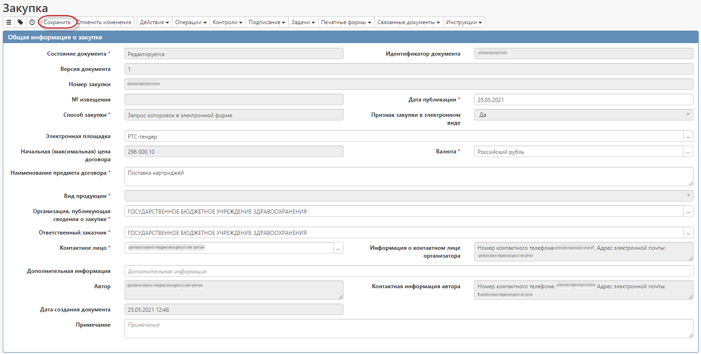

Рисунок 6 – Сохранение информации в разделе «Общая информация о закупке»

## Заполнение раздела «Информация о лотах закупки»

Записи в разделе формируются автоматически при выполнении операции «Формирование закупки». Проверьте правильность заполнения полей, при необходимости скорректируйте записи раздела. Для этого перейдите в раздел «Информация о лотах закупки», перейдите в карточку нужной записи, как показано на рисунке 7 и внесите изменения в поля, открытые для редактирования, как показано на рисунке 8.

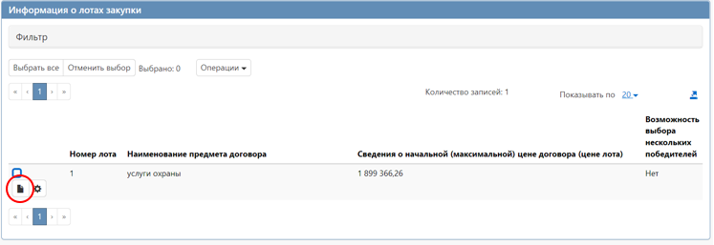

Рисунок 7 – Переход в карточку записи раздела «Информация о лотах закупки»

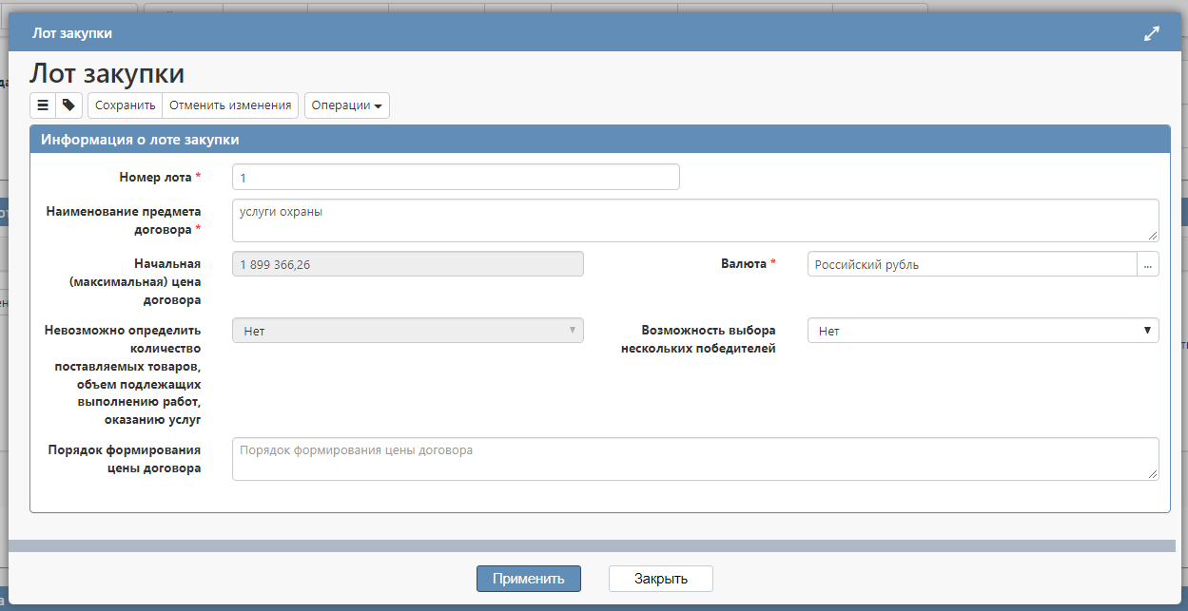

Рисунок 8 – Карточка лота закупки

Поле «Номер лота» заполняется автоматически порядковым номером в разрезе данной закупки.

Поля «Наименование предмета договора», «Невозможно определить количество поставляемых товаров, объем подлежащих выполнению работ, оказанию услуг» заполняется автоматически значением одноименных полей позиции плана закупок.

Поле «Начальная (максимальная) цена договора» заполняется автоматически:

* суммой значений в поле «Стоимость» всех записей раздела «Информация об объекте закупки», которые относятся к данному лоту, если в поле «Невозможно определить количество поставляемых товаров, объем подлежащих выполнению работ, оказанию услуг» установлено значение «Нет»;
* суммой значений в поле «Общий объем финансового обеспечения, руб.» всех записей детализации «Финансовое обеспечение» интерфейса «Позиции планов закупки», которые относятся к данному лоту, если в поле «Невозможно определить количество поставляемых товаров, объем подлежащих выполнению работ, оказанию услуг» установлено значение «Да».

Поле «Валюта» заполняется автоматически по умолчанию значением «Российский рубль». Поле открыто для редактирования, при необходимости выберите значение из справочника «ОКВ».

Поле «Возможность выбора нескольких победителей» заполняется автоматически по умолчанию значением «Нет». Поле открыто для редактирования, при необходимости заполняется выбором значения из выпадающего списка.

Поле «Порядок формирования цены договора» при необходимости заполните вводом значений с клавиатуры.

Нажмите на кнопку «Сохранить» для сохранения внесенных изменений, далее «Применить».

## Заполнение раздела «Условия договора»

Записи в разделе формируются автоматически при выполнении операции «Формирование закупки». При необходимости скорректируйте данные раздела. Для этого перейдите в карточку записи раздела «Условия договора», как показано на рисунке 9.

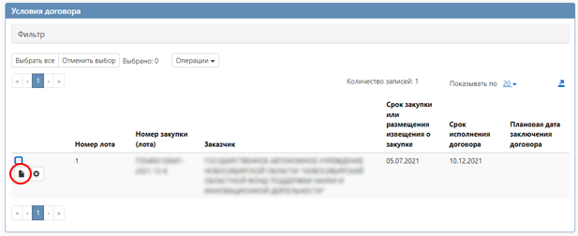

Рисунок 9 – Переход в карточку записи раздела «Условия договора»

Открытая карточка записи раздела «Условия договора» представлена на рисунке 10 и содержит три подраздела: «Информация о связи с позицией плана закупки», «Обеспечение заявки на участие и исполнения договора», «Условия договора».

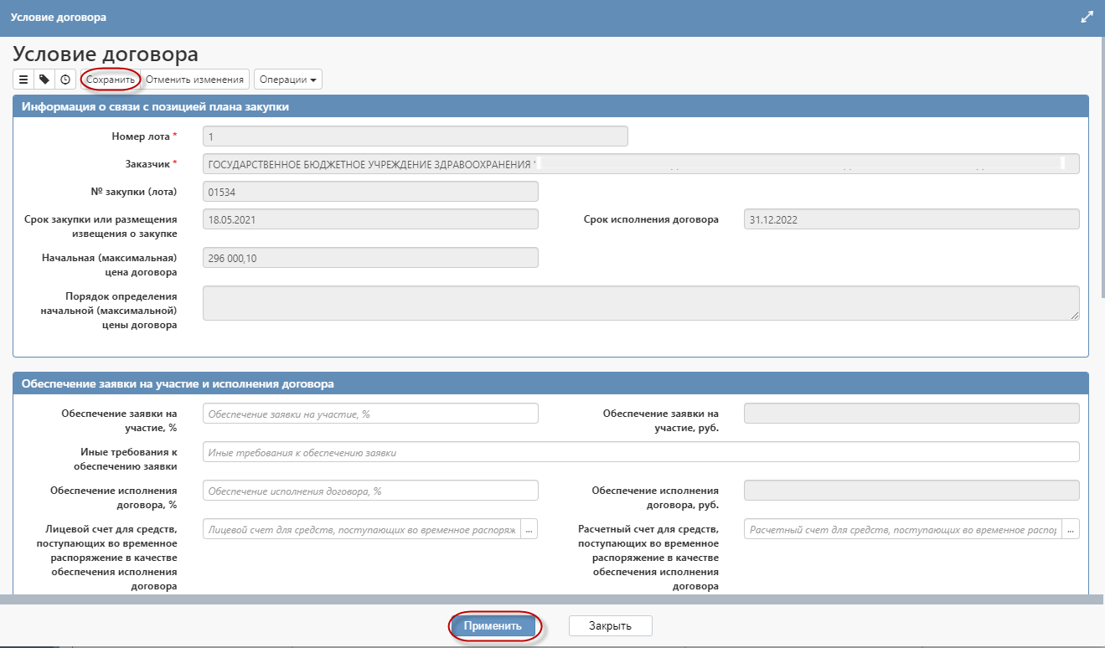

Рисунок 10 – Карточка записи раздела «Условия договора»

Подраздел «Информация о связи с позицией плана закупки» представляет собой основную информацию о связанной позиции плана закупки, данный подраздел не подлежит редактированию.

В подразделе «Обеспечение заявки на участие и исполнения договора» при необходимости заполните поля «Обеспечение заявки на участие, %» и «Обеспечение исполнения договора, %» вводом значений с клавиатуры.

Поля «Обеспечение заявки на участие, руб.» и «Обеспечение исполнения договора, руб.» закрыты для редактирования и заполняются автоматически при заполнении полей «Обеспечение заявки на участие, %» и «Обеспечение исполнения договора, %».

Поля «Иные требования к обеспечению заявки» и «Иные требования к обеспечению договора», в случае необходимости, заполяются вводом значений с клавиатуры.

Поля «Лицевой счет для средств, поступающих во временное распоряжение в качестве обеспечения исполнения договора» и «Расчетный счет для средств, поступающих во временное распоряжение в качестве обеспечения исполнения договора» заполняются автоматически при заполнении поля «Обеспечение исполнения договора, %».

При необходимости заполните поле «Лицевой счет для перечисления денежных средств при уклонении участника закупки от заключения договора».

Поле «Расчетный счет для перечисления денежных средств при уклонении участника закупки от заключения договора» заполняется автоматически на основании значения, выбранного в поле «Лицевой счет для перечисления денежных средств при уклонении участника закупки от заключения договора».

Поля «Платежные реквизиты для обеспечения исполнения договора» и «Платежные реквизиты для перечисления денежных средств при уклонении участника закупки от заключения договора» заполняются автоматически на основании полей «Лицевой счет для средств, поступающих во временное распоряжение в качестве обеспечения исполнения договора» и «Лицевой счет для перечисления денежных средств при уклонении участника закупки от заключения договора» после нажатия на кнопку «Сохранить».

В подразделе «Условия договора» необходимо заполнить обязательные поля, обозначенные «*», вводом значений с клавиатуры:

* «Описание объекта закупки»;
* «Место поставки товара, выполнения работ, оказания услуг»;
* «Срок поставки товара, выполнения работ, оказания услуг»;
* «Форма, сроки и порядок оплаты товара, работ, услуг».

При необходимости заполните поля «Плановая дата заключения договора», «Условия поставки товара, выполнения работ, оказания услуг» вводом значений с клавиатуры.

После заполнения всех необходимых полей, сохраните данные, нажав кнопку «Сохранить», далее «Применить», как показано на рисунке 10.

## Заполнение раздела «Информация об объекте закупки»

В данный раздел записи по объектам закупки переносятся из одноименного раздела связанной позиции плана закупки. В случае необходимости в перенесенных записях объектов закупки можно скорректировать значения по цене за единицу товара, работы, услуги и по количеству.

В подраздел «Характеристики товаров, работ, услуг» объекта закупки данные переносятся из одноименного подраздела объекта закупки связанной позиции плана закупки.

## Заполнение раздела «Требование»

В данный раздел записи автоматически переносятся из раздела «Требования, преимущества, ограничения» связанной позиции плана закупок, с которой формируется данная закупка.

В случае необходимости добавления записи в раздел нажмите на кнопку «Операции» и выберите «Добавить требования», как показано на рисунке 11.

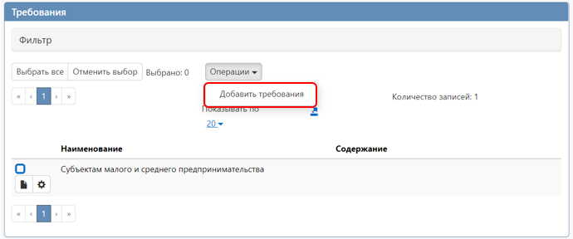

Рисунок 11 − Создание записи в разделе «Требование»

В открывшейся форме операции заполните параметр «Требования, преимущества, ограничения», как показано на рисунке 12.

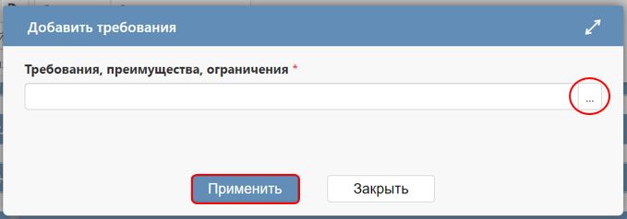

Рисунок 12 − Форма операции «Добавить требования»

Для заполнения параметра нажмите на кнопку вызова справочника  и в открывшемся справочнике «Требования, преимущества, ограничения» выберите необходимое значение, отметьте галкой и нажмите кнопку «Применить», как показано на рисунке 13.

Далее нажмите «Применить» в форме операции, как показано на рисунке 12. После выполнения операции в раздел будет добавлена новая запись.

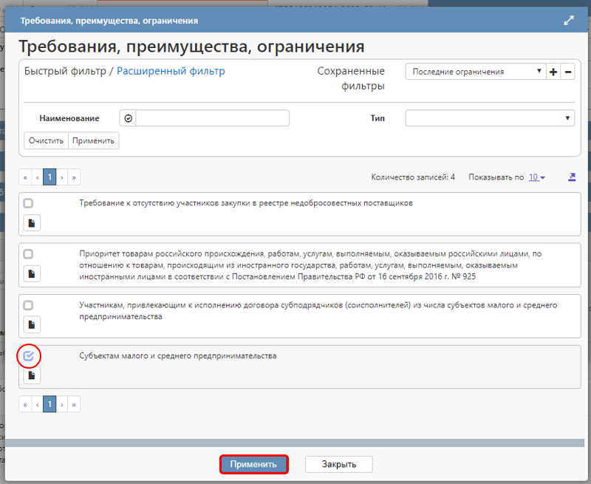

Рисунок 13 − Выбор значения из справочника «Требования, преимущества, ограничения»

## Заполнение раздела «Список критериев»

Заполнение данного раздела предусмотрено для закупок со способом определения поставщика «Конкурс в электронной форме». Для закупок способом определения поставщика «Запрос предложений» данный раздел заполнять не требуется.

## Заполнение раздела «Информация о процедуре закупки»

Перейдите в раздел «Информация о процедуре закупки» и заполните поля данного раздела (см. Рисунок 14).

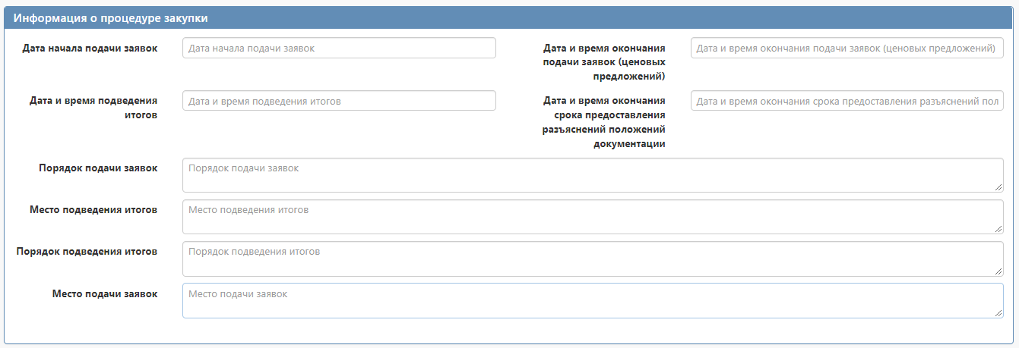

Рисунок 14 – Раздел «Информация о процедуре закупки»

В полях «Дата начала подачи заявок», «Дата и время окончания подачи заявок (ценовых предложений)», «Дата и время окончания срока предоставления разъяснений положений документации», «Дата и время подведения итогов», введите значение с клавиатуры или выберите дату из календаря.

Поля «Порядок подачи заявок», «Место подведения итогов», «Порядок подведения итогов» и «Место подачи заявок» заполните вводом значений с клавиатуры.

Нажмите на кнопку «Сохранить» на панели инструментов в заголовке документа для сохранения внесенных изменений, как показано на рисунке 15.

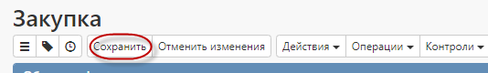

Рисунок 15 – Сохранение данных в разделе «Информация о процедуре закупки»

## Заполнение раздела «Дополнительная информация о процедуре закупки для МСП»

Раздел (см. Рисунок 16) заполняется в случае, если в разделе «Общая информация о закупке» способ закупки указан для размещения закупок у малого и среднего предпринимательства (далее – МСП), в поле «Электронная площадка» выбрана площадка для МСП и в разделе «Требование» установлено требование «Субъектам малого и среднего предпринимательства».

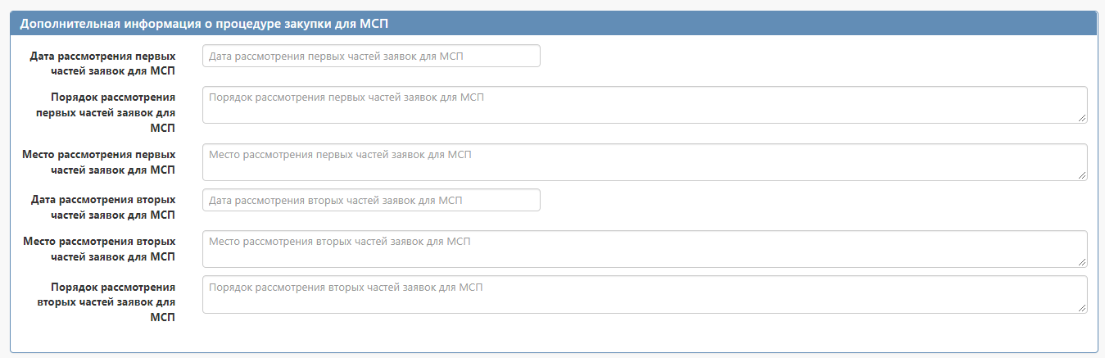

Рисунок 16 – Раздел «Дополнительная информация о процедуре закупки для МСП»

В полях «Дата рассмотрения первых частей заявок для МСП», «Дата рассмотрения вторых частей заявок для МСП» введите значение с клавиатуры или выберите из календаря.

Поля «Порядок рассмотрения первых частей заявок для МСП», «Место рассмотрения первых частей заявок для МСП» и «Порядок рассмотрения вторых частей заявок для МСП», «Место рассмотрения вторых частей заявок для МСП» заполните вводом значений с клавиатуры.

## Заполнение раздела «Информация о предоставлении документации»

Перейдите в раздел «Информация о предоставлении документации», как показано на рисунке 17 и заполните поля данного раздела.

В полях «Дата начала предоставления документации», «Дата окончания предоставления документации» введите значение с клавиатуры или выберите из календаря.

Поля «Место предоставления документации», «Порядок предоставления документации», «Размер внесения платы за предоставление документации», «Порядок и срок внесения платы за предоставление документации» заполните вводом значений с клавиатуры.

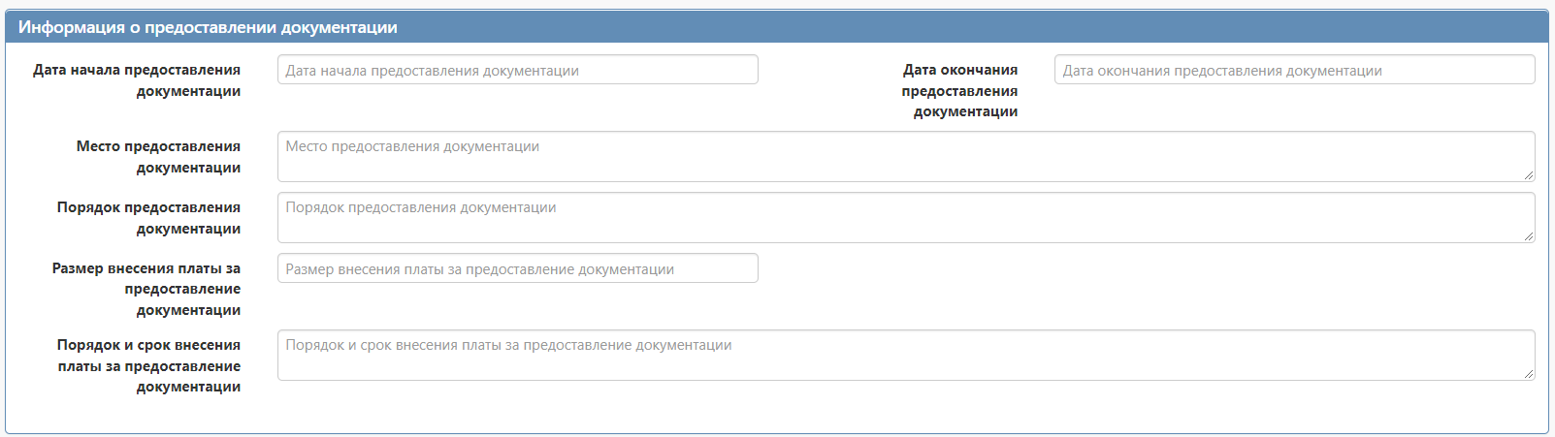

Рисунок 17 – Раздел «Информация о предоставлении документации»

После заполнения полей нажмите на кнопку «Сохранить» на панели инструментов в заголовке документа для сохранения внесенных изменений, как показано на рисунке 15.

## Заполнение раздела «Вложения»

Перейдите в раздел «Вложения», нажмите на кнопку «Операции» и выберите «Приложить файл», как показано на рисунке 18.

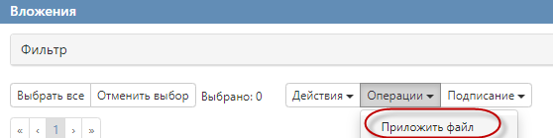

Рисунок 18 − Выбор операции «Приложить файл»

В открывшейся форме операции для выбора вида вложения нажмите на кнопку вызова справочника . В открывшемся справочнике нажмите на фильтр, введите наименование необходимого вида вложения и нажмите кнопку «Обновить». В отобразившемся списке отметьте необходимый вид вложения и нажмите кнопку «Применить», как показано на рисунке 19.

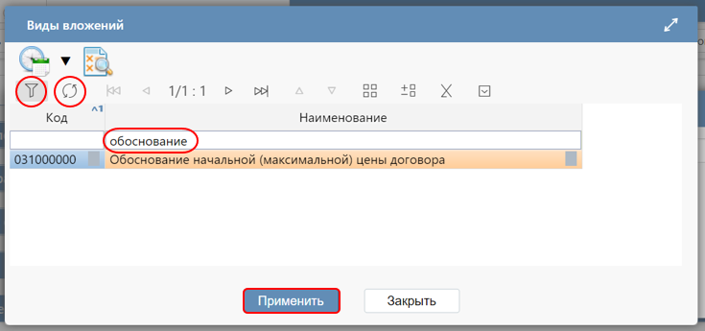

Рисунок 19 − Выбор вида вложения из справочника

В форме операции после заполнения поля нажмите на кнопку «Применить», как показано на рисунке 20.

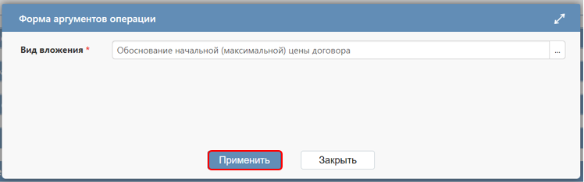

Рисунок 20 − Заполнение поля в форме операции

В результате выполненных действий откроется диалоговое окно, выберите файл, который необходимо приложить и нажмите кнопку «Открыть» (см. Рисунок 21).

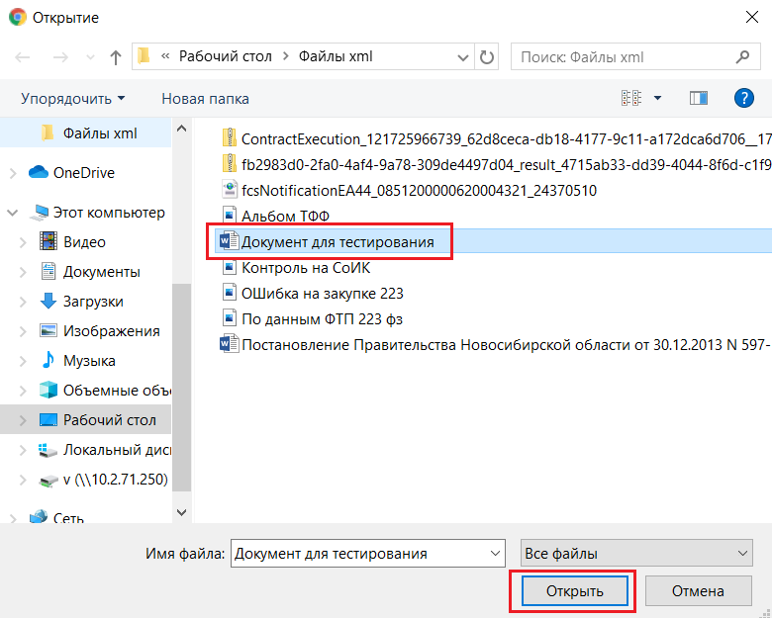

Рисунок 21 − Выбор файла вложения

После окончания выполнения операции отобразится сообщение «Файл успешно прикреплен». Нажмите на кнопку «Закрыть», чтобы закрыть сообщение, как показано на рисунке 22.

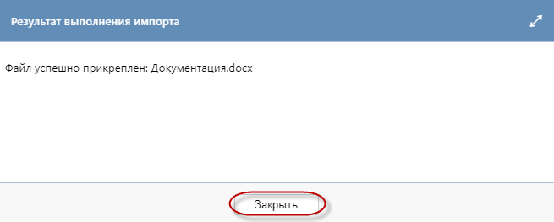

Рисунок 22 − Результат прикрепления выбранного вложения

После успешной загрузки вложения необходимо выполнить перевод состояния вложения из «Редактируется» в «Ввод завершен» через кнопку «Действия» –> «Завершить ввод», как показано на рисунке 23.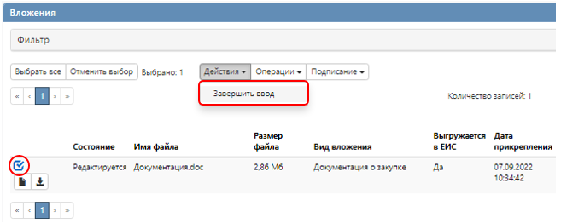

Рисунок 23 − Перевод вложения в состояние «Ввод завершен»

Если необходимо заменить файл вложения, то в разделе «Вложения» выберите строку, по которой необходимо выполнить изменения, отметьте галкой, нажмите кнопку «Операции» и выберите «Приложить новую версию файла», как показано на рисунке 24.

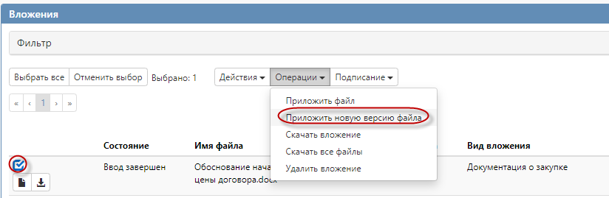

Рисунок 24 − Выбор операции «Приложить новую версию файла»

В открывшемся диалоговом окне выберите новую версию документа и нажмите «Открыть».

После выполнения операции в разделе «Вложения», в случае, если не установлен фильтр по состоянию документа, то будут отображаться обе версии данного документа: одна в состоянии «Аннулирован», другая в состоянии «Редактируется», значение в поле «Вид вложения» для обеих версий будет одинаковым, как показано на рисунке 25.

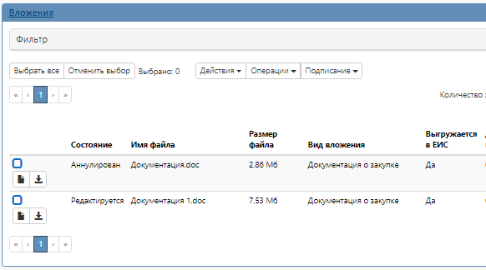

Рисунок 25 − Отображение данных в разделе «Вложения»

После успешной загрузки новой версии файла вложения необходимо выполнить перевод состояния из «Редактируется» в «Ввод завершен» через кнопку «Действия» –> «Завершить ввод», как показано на рисунке 23.

## Заполнение раздела «Обоснование внесения изменений»

Данный раздел доступен для заполнения только в случае внесения изменений в закупку. На первичных версиях закупок данный раздел закрыт для редактирования. Перейдите в раздел «Обоснование внесения изменений» и заполните поля (см. Рисунок 26).

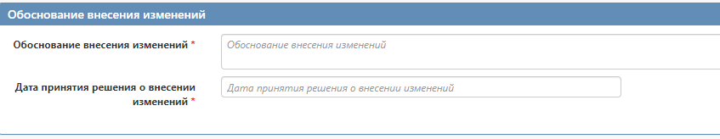

Рисунок 26 − Раздел «Обоснование внесения изменений»

Поле «Обоснование внесения изменений» заполните вводом значений с клавиатуры.

Поле «Дата принятия решения о внесении изменений» заполните вводом значений с клавиатуры или выберите значение из календаря.

Нажмите на кнопку «Сохранить» на панели инструментов в заголовке документа для сохранения внесенных изменений.

## Заполнение раздела «Обоснование отмены закупки»

Заполнение данного раздела предусмотрено только в случае, если решено отказаться от проведения закупки.

ВНИМАНИЕ!

*Закупка, по которой принято решение об отказе от проведения закупки должна находится в состоянии «Опубликована», процедура определения поставщика в ЕИС не завершена.*

Перейдите в раздел «Обоснование отмены закупки» и заполните поля, открытые для редактирования (см. Рисунок 27).

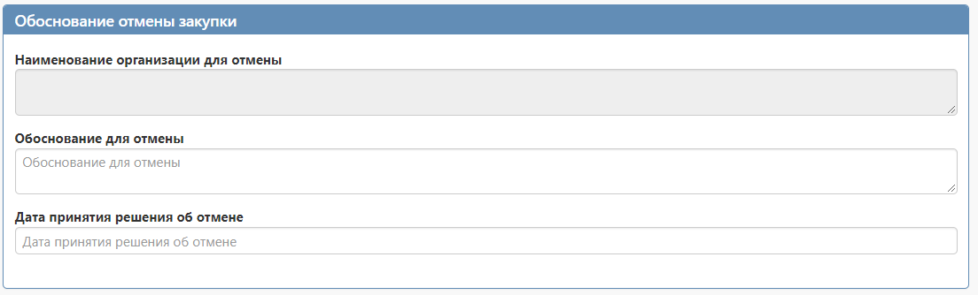

Рисунок 27 − Раздел «Обоснование отмены закупки»

Поле «Обоснование для отмены» заполните вводом значений с клавиатуры.

Поле «Дата принятия решения об отмене» заполните вводом значений с клавиатуры или выберите значение из календаря.

Нажмите на кнопку «Сохранить» на панели инструментов в заголовке документа для сохранения внесенных изменений.

## Разделы «Задачи по документу», «История переходов», «История переходов по вложениям», «История подписей», «История прохождения контролей», «История взаимодействия с ИС»

Раздел «Задачи по документу» заполняется автоматически. В данном разделе отображается история назначения задач на пользователя по документу, в случае, если документ был сформирован одним пользователем, а в последующем работу с документом проводил другой пользователь организации (см. Рисунок 28).

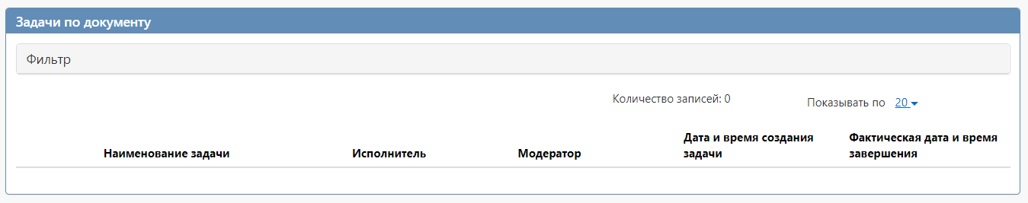

Рисунок 28 − Раздел «Задачи по документу»

Раздел «История переходов» заполняется автоматически. В данном разделе отображается история смены состояний документа. При необходимости воспользуйтесь фильтром, как показано на рисунке 29.

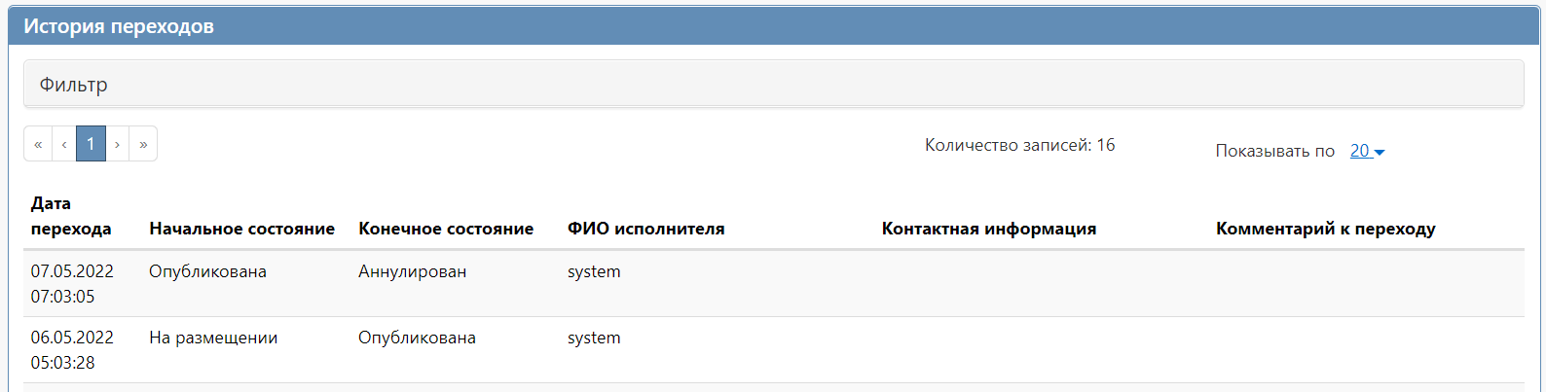

Рисунок 29 − Раздел «История переходов»

Раздел «История переходов по вложениям» заполняется автоматически. В данном разделе отображается история смены состояний документов в разделе «Вложения». При необходимости воспользуйтесь фильтром, как показано на рисунке 30.

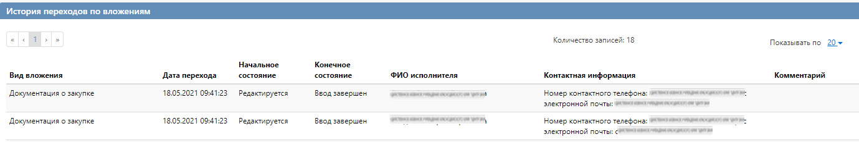

Рисунок 30 − Раздел «История переходов по вложениям»

Раздел «История подписей» заполняется автоматически. В разделе отображается история подписания документа с указанием наименования этапа подписи, вида подписи, информации о сертификате и времени подписания, как показано на рисунке 31.

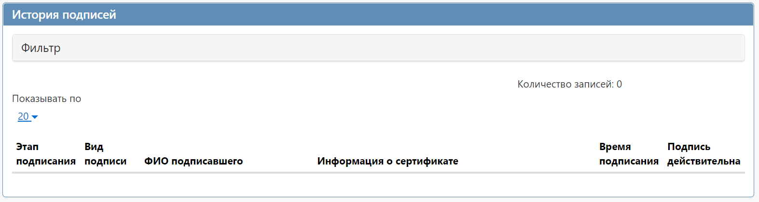

Рисунок 31 − Раздел «История подписей»

Раздел «История прохождения контролей» заполняется автоматически. В разделе отображается история прохождения документом контролей с указанием наименования контроля, даты и времени его выполнения, сообщения об ошибке и исполнителя, как показано на рисунке 32.

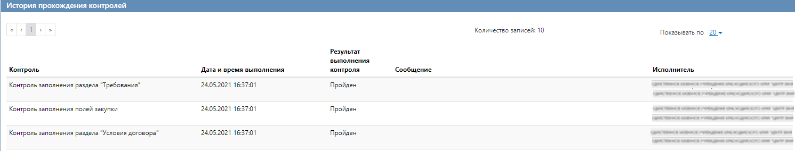

Рисунок 32 − Раздел «История прохождения контролей»

Раздел «История взаимодействия с ИС» заполняется автоматически. В разделе отображается история выгрузки документа в единую информационную систему (далее – ЕИС), как показано на рисунке 33.

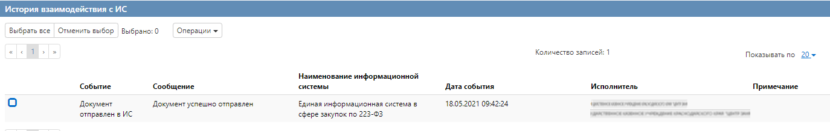

Рисунок 33 − Раздел «История взаимодействия с ИС»

## Выполнение предварительных контролей

Перед отправкой документа в ЕИС его необходимо проверить на корректность заполненных данных. Для этого на панели инструментов нажмите на кнопку «Контроли» и выберите «Все контроли», как показано на рисунке 34.

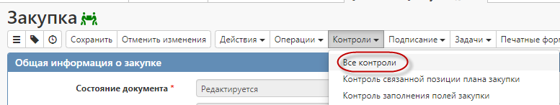

Рисунок 34 – Выбор предварительных контролей

Результатом контроля документа является протокол проверки, как показано на рисунке 35.

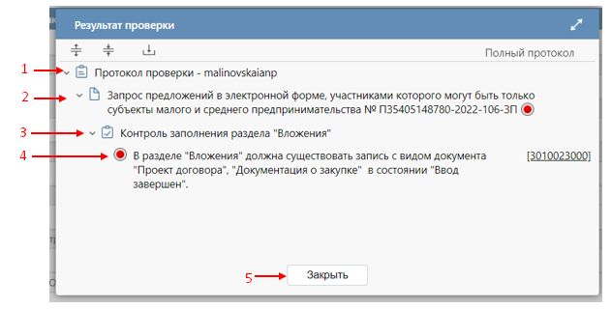

Рисунок 35 – Протокол проверки документа

Описание элементов протокола проверки приведено в таблице 1.

Таблица 1- Элементы протокола проверки закупки

| **№** | **Описание** |
| --- | --- |
| 1 | Имя пользователя, выполнившего проверку, а также общее количество успешно пройденных (зеленый шар) контролей и контролей, пройденных с нарушением (красный шар) |
| 2 | Описание элемента реестра, прошедшего проверку (возможно наличие нескольких элементов в одном протоколе при выполнении проверки нескольких элементов) |
| 3 | Описание групп контролей, выполненных над элементом, с указанием общего количества успешно пройденных (зеленый шар) контролей и контролей, пройденных с нарушением (красный шар), в рамках группы контролей |
| 4 | Перечень и описание контролей, пройденных с нарушениями. Может отсутствовать, если все контроли пройдены успешно. Перечень и описание контролей, пройденных успешно. Может отсутствовать, если все контроли пройдены с нарушениями |
| 5 | Кнопка закрытия протокола |

## Перенос изменений в неопубликованную закупку (в состоянии «Редактируется») при уточнении позиции плана закупки

Если существует закупка в состоянии «Редактируется» при этом уточняется и отправляется в ЕИС связанная с ней позиция плана закупок, то для такой закупки необходимо воспользоваться операцией «Внесение изменений в закупку» интерфейса «Позиции планов закупок», чтобы связать закупку с актуальной (уточненной) версией позиции плана закупок.

Для этого перейдите на интерфейс «Позиции планов закупок», выберите позицию плана закупок, по которой необходимо восстановить связь с закупкой. Далее, на панели управления нажмите кнопку «Операции» и выберите операцию «Внесение изменений в закупку» (см. Рисунок 36).

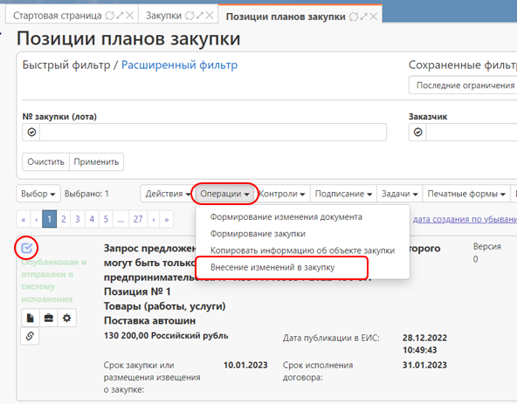

Рисунок 36 – Выбор операции «Внесение изменений в закупку»

В открывшейся форме операции нажмите кнопку «Применить», как показано на рисунке 37.

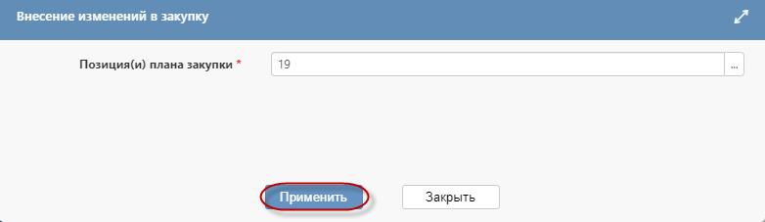

Рисунок 37 – Выполнение операции по восстановлению связи закупки с уточненной позицией плана закупки

В результате выполнения операции закупка будет связана с действующей версией позиции плана закупки и в закупке отобразятся изменения, внесенные в позицию плана закупки.

Проверьте информацию, перенесенную в закупку, если требуется дозаполните в закупке необходимые поля и выполните действия по переводу документа в состояния необходимые для выгрузки закупки в ЕИС согласно раздела 4 настоящей инструкции.

## Перевод состояния документа. Выгрузка закупки в ЕИС

После того, как закупка сформирована (заполнена общая информация и все необходимые разделы), закупка подлежит выгрузке в ЕИС http://zakupki.gov.ru с последующим размещением документа.

Для отправки закупки в ЕИС необходимо сначала закупку перевести в состояние «Ввод завершен». Для этого перейдите на интерфейс «Закупки» группы интерфейсов «Осуществление закупок» (см. Рисунок 38), выберите необходимую закупку в состоянии «Редактируется» (возможен перевод одновременно нескольких документов), отметьте галкой и в меню команд в кнопке «Действия» выберите действие «Завершить ввод» (см. Рисунок 39).

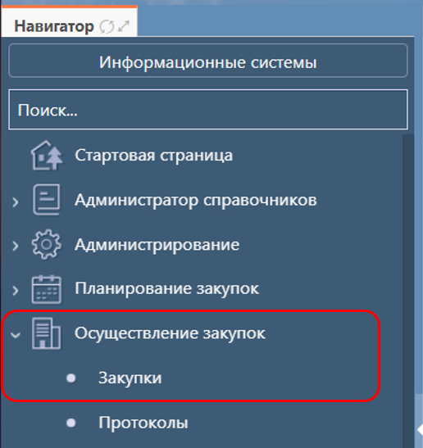

Рисунок 38 − Группа интерфейсов «Осуществление закупок»

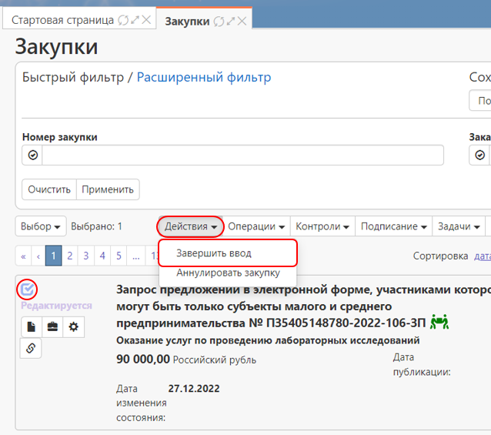

Рисунок 39 – Выбор действия для перевода закупки в состояние «Ввод завершен»

В процессе изменения состояния документа выполняются логические контроли ГИСЗ НСО. Если документ не проходит контроль, то операция перевода состояний отменяется.

В этом случае отредактируйте данные документа в соответствии с указанной в контроле ошибкой и заново повторите действия по переводу закупки в завершенное состояние.

После того, как закупка успешно прошла контроли и сменила состояние на «Ввод завершен», нажмите на кнопку «Действия» и выберите действие «Отправить на размещение в ЕИС», как показано на рисунке 40.

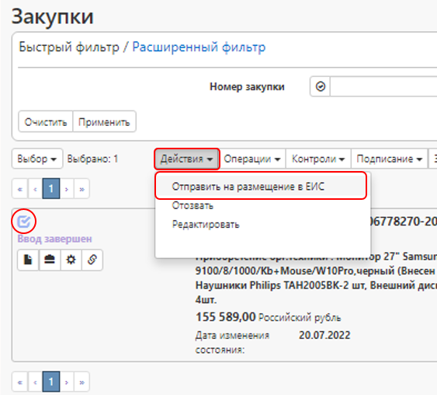

Рисунок 40 − Выбор действия для выгрузки закупки в ЕИС

В открывшейся форме введите логин и пароль пользователя в ЕИС и нажмите кнопку «Применить», как показано на рисунке 41.

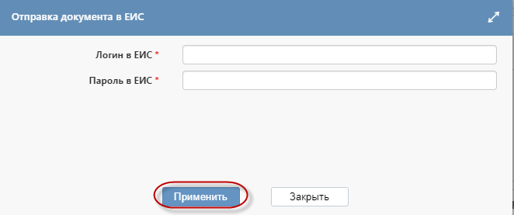

Рисунок 41 − Форма для ввода логина и пароля для выгрузки документа в ЕИС

В момент отправки закупки в ЕИС выполняются логические контроли ЕИС.

Если закупка не проходит логические контроли ЕИС, то она не загружается в Личный кабинет организатора закупки. Состояние закупки меняется обратно на состояние, из которого она была отправлена в ЕИС и в раздел «История взаимодействия с ИС» записывается текст ошибки.

Отредактируйте данные закупки в соответствии с ошибкой, указанной в разделе «История взаимодействия с ИС» и повторно переведите закупку в состояние «На размещении».

Если закупка успешно проходит контроли ЕИС, то она загружается в Личный кабинет организатора закупки по 223-ФЗ. В ГИСЗ НСО состояние документа остается «На размещении».

Далее в ЕИС закупку необходимо подать на размещение (опубликовать).

После размещения сведений в личном кабинете ЕИС информация интегрируется на электронную площадку. В случае, если закупка не появилась на электронной площадке после публикации ее в ЕИС, то необходимо обратиться в техническую поддержку электронной площадки для уточнения порядка их взаимодействия с ЕИС.

После размещения закупки в ЕИС, в систему ГИСЗ НСО автоматически на следующий день загружается подтверждение о публикации документа, и закупка меняет состояние на «Опубликована». Автоматически заполняются поля «№ извещения» и «Дата публикации» в разделе «Общая информация о закупке».

## Перевод закупки в состояние «Завершен»

После того, как в ЕИС будет размещен завершающий протокол по данной закупке, закупка в ЕИС сменит состояние на «Закупка завершена» (см. Рисунок 42).

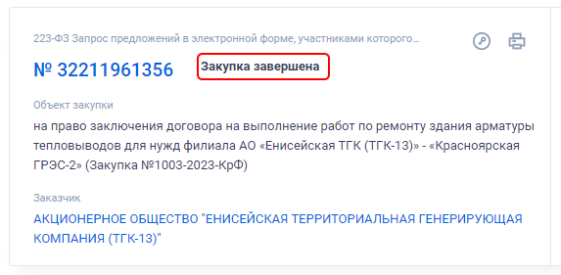

Рисунок 42 – Закупка в ЕИС в состоянии «Закупка завершена»

В системе ГИСЗ НСО необходимо так же завершить закупку, завершение закупки осуществляется заказчиком.

Для этого требуется выполнить перевод закупки из состояния «Опубликована» в состояние «Завершен», отметив нобходимую закупку галкой и выбрав действие «Завершить» (см. Рисунок 43).

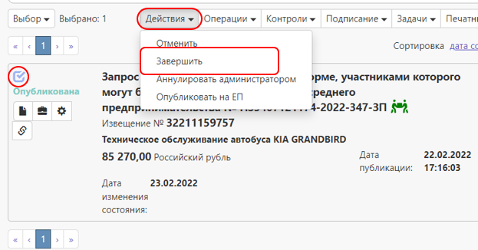

Рисунок 43 – Перевод закупки в состояние «Завершен» в ГИСЗ НСО

## Внесение изменений в опубликованную закупку

Для внесения изменений в опубликованную закупку перейдите на интерфейс «Закупки», выберите необходимую закупку, отметьте галкой, нажмите кнопку «Операции» и выберите «Формирование изменения документа», как показано на рисунке 44.

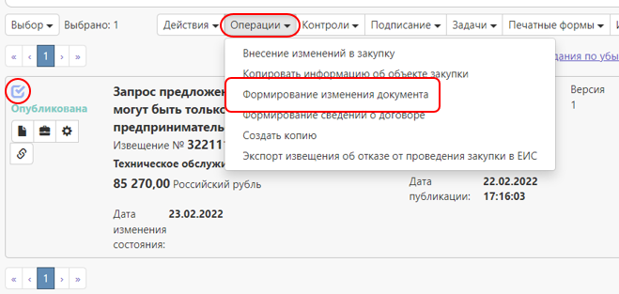

Рисунок 44 – Выбор операции «Формирование изменения документа»

В открывшейся форме операции поле «Исходный документ» будет заполнен номером выбранной закупки, нажмите кнопку «Применить», как показано на рисунке 45.

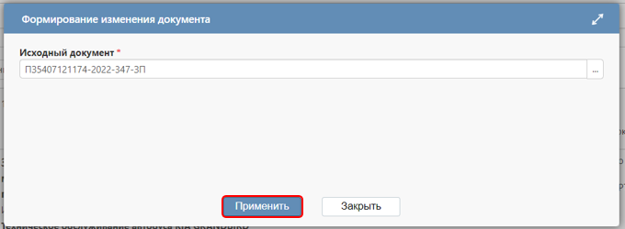

Рисунок 45 – Операция «Формирование изменения документа»

В результате выполнения операции сформируется новая версия документа в состоянии «Редактируется», которая будет открыта на отдельной вкладке.

Внесите необходимые изменения в сформированное уточнение закупки, заполните раздел «Обоснование внесения изменений» согласно раздела 1.12 настоящей инструкции. Затем выполните действия по переводу состояния и выгрузке закупки в ЕИС согласно раздела 4 настоящей инструкции.

## Отмена закупки

Если принято решение отменить опубликованную закупку (закупка находится в состоянии «Опубликована», процедура определения поставщика в ЕИС не завершена), то воспользуйтесь операцией «Экспорт извещения об отказе от проведения закупки в ЕИС». Перед выполнением операции в закупке, которую планируется отменить, необходимо заполнить поля раздела «Обоснование отмены закупки», который приведен на рисунке 46, согласно раздела 1.13 настоящей инструкции.



Рисунок 46 – Раздел «Обоснование отмены закупки»

Далее выберите закупку, которую необходимо отменить, отметьте галкой, нажмите кнопку «Операции» и выберите из списка операцию «Экспорт извещения об отказе от проведения закупки в ЕИС», как показано на рисунке 47.

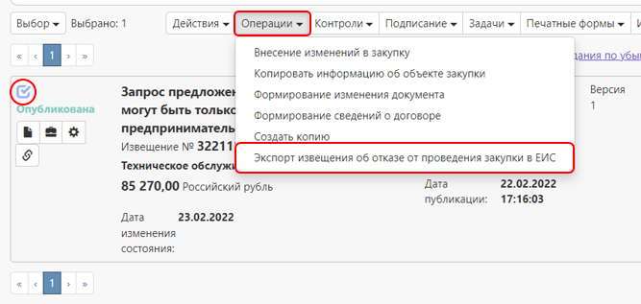

Рисунок 47 – Выбор операции «Экспорт извещения об отказе от проведения закупки в ЕИС»

В результате выполненных действий откроется форма операции, в которой необходимо заполнить обязательные поля, как показано на рисунке 48. Поля, обязательные для заполнения, отмечены знаком «**\***»:

* поле «Номер закупки» заполняется автоматически номером выбранной закупки;
* поле «Закупка отменяется вследствие возникновения обстоятельств непреодолимой силы в соответствии с гражданским законодательством» необходимо заполнить выбором значения из выпадающего списка. По умолчанию заполняется значением «Нет»;
* поля «Логин в ЕИС», «Пароль в ЕИС» заполняются вводом значений с клавиатуры. Вводится логин и пароль заказчика от личного кабинета ЕИС.

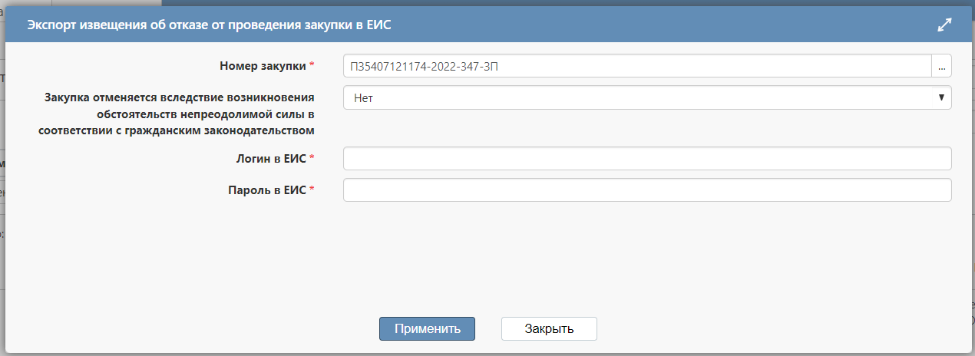

Рисунок 48 – Заполнение формы операции «Экспорт извещения об отказе от проведения закупки в ЕИС»

В результате выполнения операции в ЕИС будет отправлен проект извещения об отмене процедуры определения поставщика (исполнителя, подрядчика). После размещения и публикации отказа от проведения закупки в ЕИС закупка перейдет в состояние «Закупка отменена» (см. Рисунок 49).

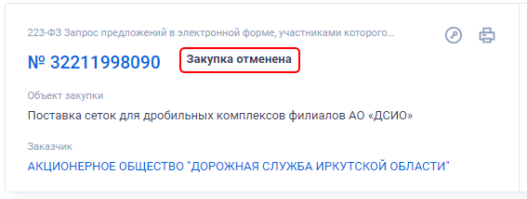

Рисунок 49 – Состояние отмененной закупки в ЕИС

На следующий день после размещения в ЕИС извещения об отказе от проведения закупки в систему ГИСЗ НСО загрузится подтверждение об отмене, и закупка автоматически сменит состояние на «Отменен» (см. Рисунок 50).

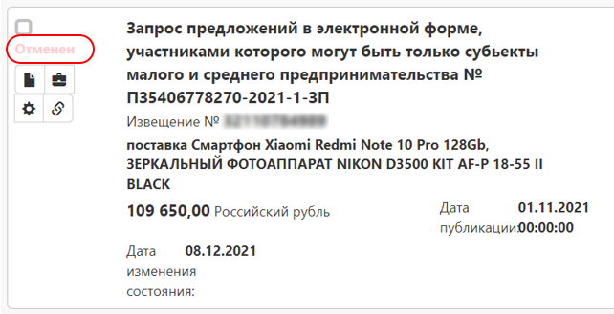

Рисунок 50 – Закупка в состоянии «Отменен»

ВНИМАНИЕ!

*Закупка автоматически перейдет в состояние «Отменен» только в случае, если на текущий момент она находилась в состоянии «Опубликован». Автоматического перевода из состояния «Завершен» нет!*